Levantamento de Requisitos

Nro. Chamado / Projeto / Produto: Fiscal – Localização Argentina
Elaborado por: Paulo Augusto R. Pouza
Segmento: Todos |  |  |  | Revisão: 1.0 |  |  |  | 06.01.2010
País: Argentina |  |  |  | 14.4 SIPRIB (Santa Fé)
Entendimento dos Requisitos
Objetivo:
Permitir La generación Del archivo txt para hacer La importación em el aplicativo del SIAp
El archivo generado debe respetar el formato adjunto
Em esta generación se deben tener em cuenta las retenciones y percepciones del período informado

Regla de Negocio:
La rutina debe generar 1 archivo con las retenciones y percepciones seleccionadas

Parámetros de Entrada:
- Ubicación del archivo a generar
- Fecha desde
- Fecha hasta
Características del Archivo:
Nombre del archivo: sin especificaciones
Tipo de archivo: txt

Tablas Involucradas
SF1 – Cabecera de NCC de Entrada
SF2 – Cabecera de NF y NDC de Salida
SF3 – Libros Fiscales
SA1 – Maestro de Clientes
SA2 – Maestro de Proveedores
SFE – Retención de Impuestos
Lógica de Programación
Retenciones:
Tomar datos de tabla de retenciones de impuestos (SFE), filtrando por fecha (FE_EMISSAO) según parámetros ingresados.
Filtrar además los comprobantes cuya provincia sea de entrega (F1_PROVENT/F2_PROVENT) sea “SF” (Santa Fe según tabla 12 del SX5) SFE_ESTADO=’SF’ (visto c/Paulo 20/01/2011)
El valor del importe retenido se obtendrá del campo FE_RETENC.
El CUIT y la razón social se deben ir a buscar al maestro de proveedores (SA2).

Percepciones:
Tomar datos de tabla de libros fiscales (SF3), filtrando por fecha (F3_ENTRADA) según parámetros ingresados.
Filtrar además los comprobantes cuya província sea de entrega (F1_PROVENT/F2_PROVENT) sea “SF” (Santa Fe según tabla 12 del SX5).
SF3_ESTADO=’SF’ (visto c/Paulo 20/01/2011)
El valor de la base imponible se obtendrá del campo F3_BASIMP5 y F3_BASIMP6.
El valor del importe percibido se obtendrá del campo F3_VALIMP5 y F3_VALIMP6.
El CUIT y la razón social se deben ir a buscar al maestro de clientes (SA1).

Los datos a importar pueden ser:

Alfanuméricos, se podrán especificar letras y números. Si no posee información para completar estos campos, sólo podrá utilizar espacios, nunca la tecla TAB.

Los datos alfanuméricos deberán estar alineados siempre a la izquierda, del total de posiciones que requiere el formato.

De no completarse la totalidad del campo con los datos alfanuméricos, deberá utilizar como caracter de relleno espacios.

Ejemplo: Longitud del campo: 5 caracteres, en caso de tener que completarse con dos datos, el mismo quedaría: B4_ _ _

Numéricos deberán estar alineados siempre a la derecha, del total de posiciones que indica el formato. Si no posee información deberá ingresar ceros (nunca la tecla TAB), y los decimales separados con comas.

De no completarse la totalidad del campo con los datos numéricos, podrá utilizar como caracter de relleno ceros.

Ejemplo: Longitud del campo: 5 caracteres, en caso de tener que completarse con un solo número, el mismo quedaría: 0 0 0 0 1

Fecha, el formato de la fecha deberá ser dd/mm/aaaa.

Todos los registros deben tener la misma longitud, no se pueden importar para un mismo archivo registros con diferente longitud.

Los espacios deben ser realizados con la barra espaciadora. Nunca se deberán utilizar las teclas "Tab" y "Enter" para dejar espacios. Se deberá tener en cuenta que en ningún campo se pueden dejar espacios utilizando dichas teclas.

Los números de CUIT, CUIL o CDI, deben importarse sin guiones.

Observaciones Varias

Cuando especifique números de comprobante, omita cualquier tipo de separador, por ejemplo: para el caso de una factura el sistema no aceptará los números 0001-12334599.

Lo correcto sería 000112334599.

Diseño de los Formatos de Importación

Registros de Retenciones y Percepciones
Página 1:
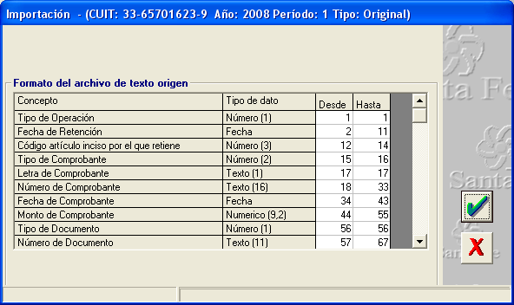

Página 2:

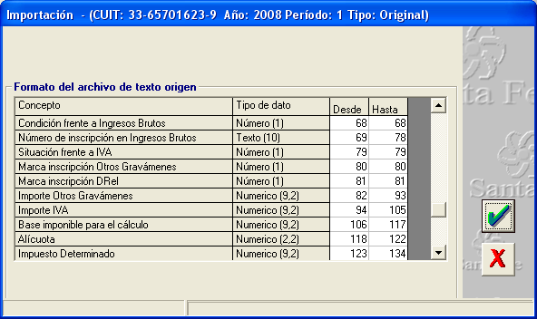

Página 3: (comienza a partir del campo “Derecho Registro e Inspección)

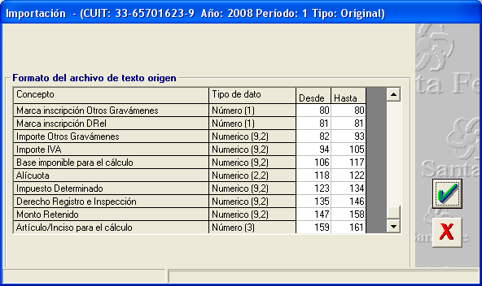

Contenidos de Información de los Registros de Retenciones y Percepciones

Tipo operación: Numérico de 1 posición

CODIGO DESCRIPCION
1 Retención
2 Percepción
Fecha de la Retención: debe pertenecer a la quincena que está declarando

Código de Artículo/Inciso por el que retiene: Numérico de 3 posiciones (utilizar tablas de equivalencias)

Retenciones:
CODIGO DESCRIPCION
001 Art.1 - inciso A - (Res. Gral. 15/97 y Modif.)
002 Art.1 - inciso B - (Res. Gral. 15/97 y Modif.)
003 Art.1 - inciso C - (Res. Gral. 15/97 y Modif.)
004 Art.1 - inciso D pto.1 - (Res. Gral. 15/97 y Modif.)
005 Art.1 - inciso D pto.2 - (Res. Gral. 15/97 y Modif.)
006 Art.1 - inciso D pto.3 - (Res. Gral. 15/97 y Modif.)
007 Art.1 - inciso E - (Res. Gral. 15/97 y Modif.)
008 Art.1 - inciso F - (Res. Gral. 15/97 y Modif.)
009 Art.1 - inciso H - (Res. Gral. 15/97 y Modif.)
010 Art.1 - inciso I - (Res. Gral. 15/97 y Modif.)
011 Art.1 - inciso J - (Res. Gral. 15/97 y Modif.)
012 Art.1 - inciso K - (Res. Gral. 15/97 y Modif.)
013 Art.1 - inciso L - (Res. Gral. 15/97 y Modif.)
014 Art.1 - inciso LL pto.1 - (Res. Gral. 15/97 y Modif.)
015 Art.1 - inciso LL pto.2 - (Res. Gral. 15/97 y Modif.)
016 Art.1 - inciso LL pto.3 - (Res. Gral. 15/97 y Modif.)
017 Art.1 - inciso LL pto.4 - (Res. Gral. 15/97 y Modif.)
018 Art.1 - inciso LL pto.5 - (Res. Gral. 15/97 y Modif.)
019 Art.1 - inciso M - (Res. Gral. 15/97 y Modif.)
020 Art.2 - (Res. Gral. 15/97 y Modif.)

Percepciones:
CODIGO DESCRIPCION
021 Art.10 - inciso A - (Res. Gral. 15/97 y Modif.)
022 Art.10 - inciso B - (Res. Gral. 15/97 y Modif.)
023 Art.10 - inciso D - (Res. Gral. 15/97 y Modif.)
024 Art.10 - inciso E - (Res. Gral. 15/97 y Modif.)
025 Art.10 - inciso F - (Res. Gral. 15/97 y Modif.)
026 Art.10 - inciso G - (Res. Gral. 15/97 y Modif.)
027 Art.10 - inciso H - (Res. Gral. 15/97 y Modif.)
028 Art.10 - inciso I - (Res. Gral. 15/97 y Modif.)
029 Art.10 - inciso J - (Res. Gral. 15/97 y Modif.)
030 Art.11 - (Res. Gral. 15/97 y Modif.)
Código de comprobante:

CODIGO DESCRIPCION
01 Factura
02 Nota de Débito
03 Orden de Pago
04 Boleta de depósito
05 Liquidación de pago
06 Certificado de Obra
07 Recibo
08 Constancia de Retención
09 Otro comprobante

Letra de comprobante: Será obligatorio si se trata de factura o certificado de obra, de lo contrario puede ser espacio en blanco. Alfanumérico de 1 posición.

Nro. del comprobante. Obligatorio. Para factura o certificado de obra los 4 primeros dígitos corresponden al número de sucursal y los 8 dígitos restantes para el número de emisión del comprobante. Ambos números deben estar alineados a derecha con ceros a izquierda. En caso de que el comprobante sea constancia de retención (código 08), deberá ingresarse el nro de la siguiente manera: 4 dígitos para la sucursal, 4 dígitos para el año, 6 dígitos para el número.

Fecha de emisión comprobante (menor o igual a la fecha de la retención/percepción).

Importe comprobante (debe ser mayor a 0). Numérico 9 enteros 2 decimales separados por comas.

Tipo documento retenido/percibido. Numérico de 1 posición

CODIGO DESCRIPCION
1 C.D.I.
2 C.U.I.L.
3 C.U.I.T.

Nro. documento retenido/percibido. Se validará según el tipo. Numérico 11 posiciones.

Condición frente a Ingresos Brutos: Numérico de 1 posición

CODIGO DESCRIPCION
1 Inscripto
2 No inscripto, obligado a inscribirse
3 No inscripto, no obligado a inscribirse.
Nro. de inscripción en Ingresos Brutos: será exigido si condición frente a ingresos brutos es 1, de lo contrario deberá ingresar ceros. Numérico de 10 posiciones.

Situación frente a IVA: Numérico de 1 posición.

CODIGO DESCRIPCION
0 No corresponde
1 Responsable inscripto
2 Responsable no inscripto
3 Exento
4 Monotributo

Marca inscripción en otros gravámenes (Artículo 138 Código Fiscal): Numérico de 1 posición

CODIGO DESCRIPCION
1 Inscripto en otros gravámenes
0 No inscripto en otros gravámenes
Marca inscripción en Derecho de Registro e Inspección: Numérico de 1 posición

CODIGO DESCRIPCION
1 Inscripto en derecho de registro e inspección
0 No inscripto en derecho de registro e inspección
Importe Otros Gravámenes aquí corresponde colocar el importe ingresado en concepto de otros gravámenes incluídos en el artículo 138 del Código Fiscal, siempre que marca de inscripción en otros gravámenes sea igual a 1. Caso contrario deberá ingresar ceros (Numérico 9 enteros y 2 decimales)

Importe I.V.A. aquí corresponde colocar el importe ingresado en concepto de IVA si correspondiere, es decir, si situación frente a IVA es igual a 1. Caso contrario deberá ingresar ceros (Numérico 9 enteros y 2 decimales)

Monto imponible: se controlará de la misma forma que la especificada para el ingreso. Numérico de 9 enteros 2 decimales separados por comas.

Alícuota: se validarán las permitidas por el código fiscal, Si el sujeto retenido pertenece al convenio multilateral, y se optó por la opción del art. 5to. Inc.1 (RG 015/97 y modif.) corresponderá una alícuota del 0,7; pero si se retiene por el artículo 1 inc.j, entonces corresponderá ingresar una alícuota del 2,5. Por no inscripto, obligado a inscribirse en ingresos brutos se controlará que sean las permitidas por el código fiscal incrementadas en un 50%.

Impuesto determinado: se controlará que sea igual al Monto imponible por la Alícuota. Numérico de 9 enteros 2 decimales.

Monto deducible derecho de registro e inspección: si marca de derecho de registro e inspección está en 0, este deberá ser ceros. Si marca de derecho de registro e inspección es 1, entonces para que se permita un importe distinto de ceros, debe ser una retención y retener por el artículo 1° inciso k o l, ó bien, debe utilizarse para el cálculo el arículo 5° 1er. párrafo.

Monto retenido: se controlará que sea la resta entre Impuesto Determinado y derecho de registro e inspección. Numérico de 9 enteros 2 decimales separado por comas.

Artículo/Inciso aplicado para el cálculo del monto de la retención: Numérico de 3 posiciones (utilizar tablas de equivalencias)

CODIGO DESCRIPCION
001 Art. 5º 1er. párrafo (Res. Gral. 15/97 y Modif.)
002 Art. 5º inciso 1)(Res. Gral. 15/97 y Modif.)
003 Art. 5° inciso 2)(Res. Gral. 15/97 y Modif.)
004 Art. 5º inciso 4)(Res. Gral. 15/97 y Modif.)
005 Art. 5° inciso 5)(Res. Gral. 15/97 y Modif.)
006 Art. 6º inciso a)(Res. Gral. 15/97 y Modif.)
007 Art. 6º inciso b)(Res. Gral. 15/97 y Modif.)
008 Art. 6º inciso c)(Res. Gral. 15/97 y Modif.)

Deficiências do processo atual:
Pontos fortes do processo atual:
Não há.
Necessidades que o processo deve contemplar:
Resultado que o processo deve fornecer:
Operacional:
Gerencial:
Não há.
Diretoria:
Não há.
Existe Fluxo Processo? []Sim [ ]Não |  |  |  |  |  | Pode ser Fornecido? []Sim [ ] Não
Não se Aplica Integrações
X
Tipo:  (P)Protheus  (T)erceiros |  | Nome do Módulo ou  Sistema de Terceiros |  |  | Entradas e Saídas
[S] Entendimento claro e completo das solicitações
[S] Apropriado para execução
[S] Viabilidade (tecnológica, usabilidade, performance, outros)
[S] Atende as partes legais
[S]Padrão Microsiga atende.
Não se Aplica Identifique os Fornecedores Internos
X
Área |  |  | Contatos
[ ] Tecnologia
[ ] BI
[X] Localização
[ ] Sistemas
[ ] Bancos de Dados
[ ] Infra-Estrutura
[ ] Engenharia
[ ] Fábrica – Web
Conhecimentos e Habilidades Necessárias
Equipe de Desenvolvimento
Módulos:
Linguagem :[X]AdvPl [ ]Java [ ]PL/SQL [ ] Web Services Outras:
Integrações:[ ]Word/Excel/Visio [ ]DW [ ]Crystal [ ]SFA
Administração de Bancos:[ ]Sim [X]Não
Listas de Premissas para atender as necessidades do Cliente, além das mencionadas anteriormente.
Não há.
Aprovações
Paulo Augusto R. Pouza – TOTVS São Paulo |  |  |  |  |  |  | 30.12.09
Juan Moreno – TOTVS Argentina |  |  |  |  |  |  | 30.12.09

